注意此过程实在所有远程安装都已经完成的情况下：

1. 进入要创建的项目的文件夹：
2. 在git下执行npm init

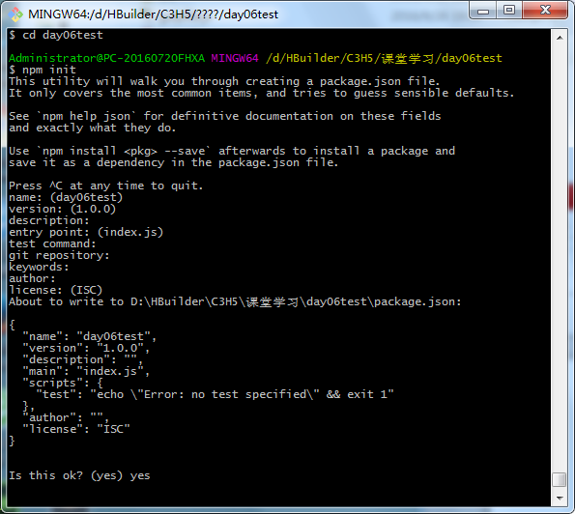

1. 接着执行 npm i gulp –D

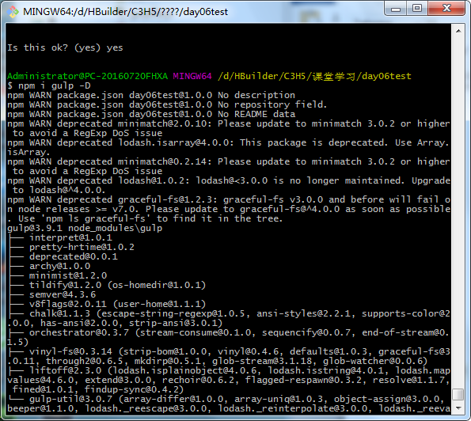

此时文件夹之下的文件情况：

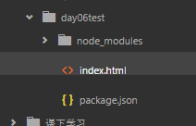

1. 接着执行npm i gulp -webserver –D
2. 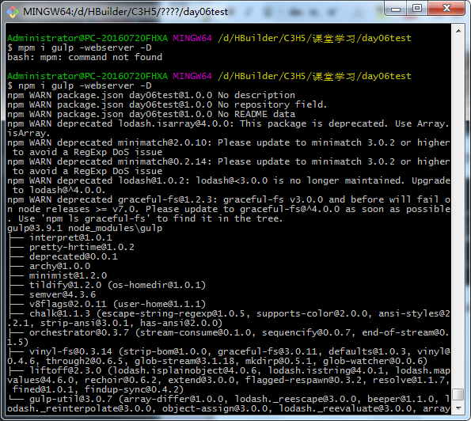
3. 一共要安装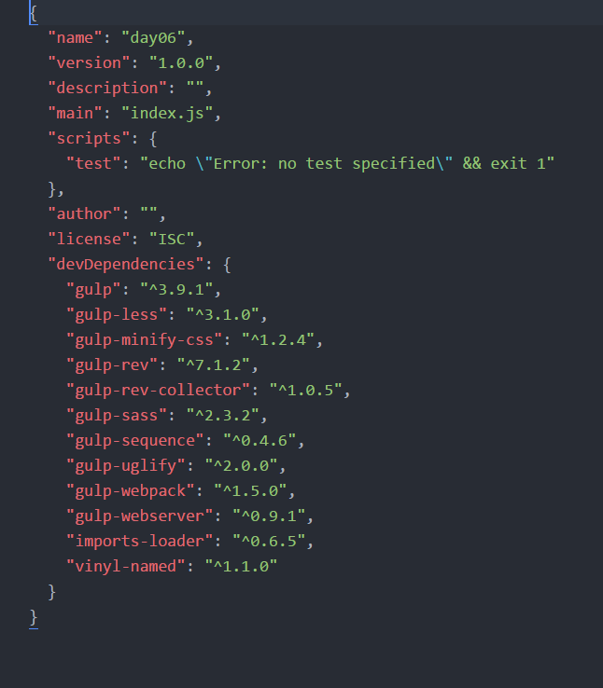

devDependenceices中的所有插件，less除外